Декабрь №1
Наблюдение за свежевыпавшим снегом
Цели:
– формировать представление о зиме;
– вызывать эстетическое переживание от красоты зимней природы, радость от прогулки.
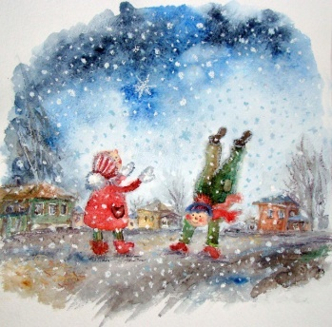
Ход наблюдения

На заборах и крылечке
Все блестит и все бело.
Нет свободного местечка
Всюду снега намело.

Нарядилась и рябинка
В белый праздничный наряд,
Только грозди на вершинке
Ярче прежнего горят.

Воспитатель задает детям вопросы.
♦ Какое сейчас время года? (Зима.)
♦ Почему? (Кругом лежит снег, холодно.)
♦ Какого цвета снежинки? (Белые.)
♦ Во время снегопада стало теплее? (Если во время снегопада температура воздуха изменилась, значит и форма снежинок меняется.)

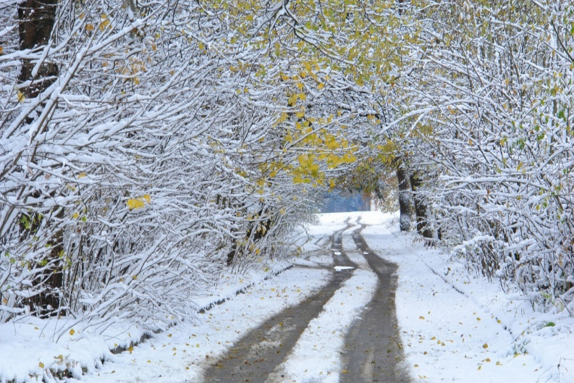
Трудовая деятельность
Засыпка корней деревьев снегом.
Цель: воспитывать желание оказывать помощь живым объектам.

Декабрь №2
Наблюдение за птицами зимой
Цели:
– углублять знания о жизни птиц в зимний период;
– развивать умение и желание помогать им.

Ход наблюдения

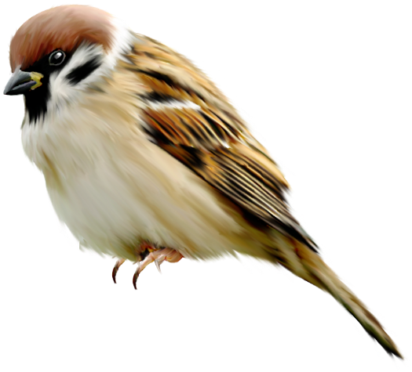
Птичьи гнезда опустели,
Птицы к югу улетели.
Оказался всех храбрей
Наш дворовый воробей.

Холода не испугался,
С нами на зиму остался.
Непоседа, невеличка
Желтая почти вся птичка

Воспитатель задает детям вопросы.
♦ Надо ли помогать птицам? Почему?

♦ Чем мы будем их кормить?
♦ Что интересного можно наблюдать у кормушки?

Трудовая деятельность
Наполнение кормушки для зимующих птиц.
Цель: воспитывать желание оказывать помощь птицам.

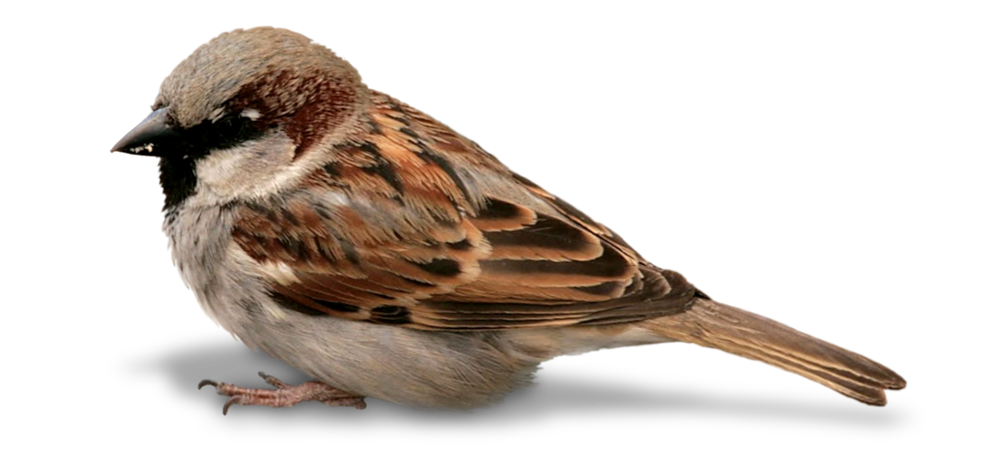

Декабрь №3
Наблюдение за растительностью
Цели:
– формировать знания о жизни растений зимой;
– воспитывать бережное отношение к природе.

Ход наблюдения
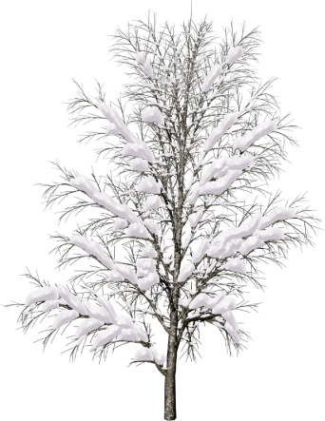
После снегопада обойти посаженные осенью деревья и кустарники. Напомнить, как бережно их сажали, какие они еще тоненькие, маленькие. Спросить детей, не закрыть ли их снегом потеплее, ведь под снегом даже трава не мерзнет. Показать, как это сделать.

Сразу тихо-тихо стало,
Снег лежит, как одеяло.

Трудовая деятельность
Сгребание снега лопатой, расчистка дорожек.
Цель: учить работать сообща, добиваться выполнения цели общими усилиями.

Декабрь №4
Наблюдение за работой дворника зимой
Цели:
– расширять знания о труде взрослых;
– воспитывать уважение к их труду.

Ход наблюдения

Воспитатель задает детям вопросы.
♦ Какие орудия труда нужны для работы дворника зимой? (Метла, лопата, скребок, снегоуборочная машина.).
♦ Какую работу выполняет дворник зимой? (Чистит дорожки ко входам в группы, собирает мусор.)
♦ Для чего нужна работа дворника? (Чтобы было чисто на территории детского сада.)

Трудовая деятельность
Расчистка территории от снега.
Цель: побуждать помочь дворнику расчистить тротуар и участок от снега.

Декабрь №5
Наблюдение за снегом
Цель:
– продолжать знакомство с природным явлением – снегом.

Ход наблюдения

Предложить детям молча походить по снегу и послушать, как он «скрипит». Может, он «возмущается», что мы по нему ходим, топчем его? А может, он о чем-то рассказывает? О чем снег может рассказать? Выслушать рассказы детей.
Падал снег, сыпал снег, а потом устал...
Чем же снег, снег-снежок, на земле ты стал?
Для озимых стал я теплою периною,
Для осинок – кружевною пелериною,
Для зайчишек стал подушкой пуховою,
Для детишек – их любимою игрой.
Трудовая деятельность
Расчистка дорожек, запорошенных снегом.
Цель: учить правильно пользоваться лопатой, доводить начатое дело до конца.

Декабрь №6
Наблюдение за березой
Цели:
– формировать знания об особенностях березы, по которым ее можно выделить среди других деревьев;
– воспитать желание защищать и оберегать природу.

Ход наблюдения

Подвести детей к березе.

Улицей гуляет Дедушка Мороз,
Иней рассыпает по ветвям берез.

Полюбоваться вместе с детьми березой. Рассмотреть ее ствол. (Белый, с черными полосками – похож на сарафан). Рассказать, что в зимнее время береза находится в состоянии покоя, отдыхает, так как очень холодно.
Объяснить детям, что в морозные дни ветки деревьев и кустарников очень хрупкие, легко ломаются, поэтому их надо оберегать, не гнуть, не стучать по стволу, не наезжать на них санками.
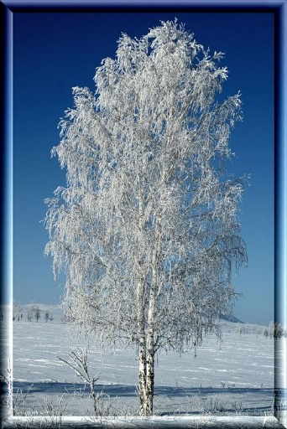
Трудовая деятельность
Расчистка территории от снега.
Цели:
– учить пользоваться лопаткой, носить снег для постройки, помогать товарищам в выполнении трудовых действий;
– доводить начатое дело до конца.

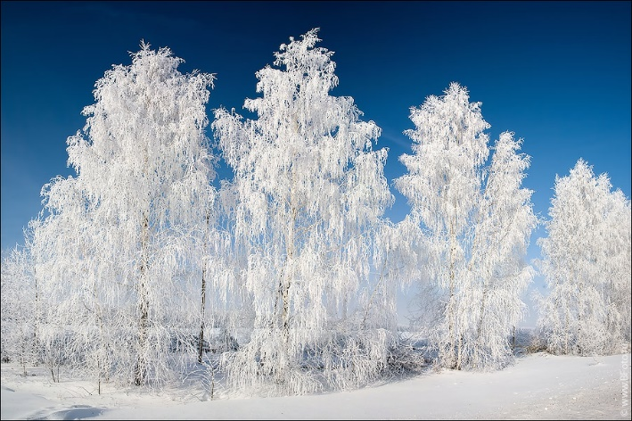

Декабрь №7
Наблюдение за синицей
Цели:
– закреплять представление о названии птицы, характерных признаках внешнего вида;
– воспитывать желание ухаживать за птицами.

Ход наблюдения

Обратить внимание детей на птицу с черной шапочкой на голове, белыми щечками, желтой грудкой – это синичка. Понаблюдать, как она будет клевать сало.
Напомнить детям, что птицам зимой трудно добыть корм, их надо подкармливать. Синички любят сало, семечки. Вспомнить о других прилетевших к кормушке птицах. Как их называют и чем они питаются?

Маленькая птичка
Желтогрудая синичка,
По двору гуляет,
Крохи собирает.
Трудовая деятельность
Постройка горки для куклы.
Цель: учить правильно наполнять ведерко снегом до определенной отметки.
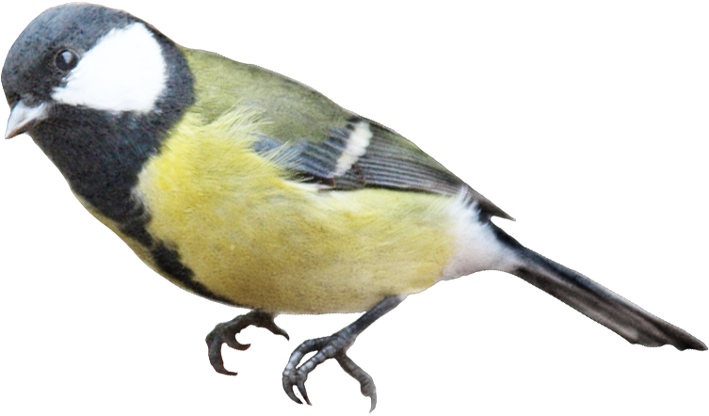

Декабрь №8
Знакомство с пешеходной дорожкой в зимнее время
Цели:
– формировать представление о правилах поведения на улице;
– воспитывать навыки ориентировки на местности.

Ход наблюдения

Пригласить детей на прогулку. Рассказать им о правилах дорожного движения, обратить внимание на дорожку, предназначенную для пешеходов – это тротуар. Провести с детьми беседу о правилах поведения и передвижения по тротуару.
Придя в детский сад, вспомните с детьми, как они себя вели, были ли внимательными. Еще раз вспомните о правилах пешеходов. В зимнее время года тротуары покрыты снегом, поэтому пешеходы идут медленно, должны быть особенно внимательными.
Трудовая деятельность
Украшение участка снежными куличиками.
Цель: учить плотно набивать снегом форму, выбивать из нее снег, а полученными куличиками украшать валы.
Декабрь №9
Наблюдение за проезжей частью дороги
Цель:
– знакомить с проезжей частью дороги – шоссе, правилами дорожного движения.

Ход наблюдения

Пройти к проезжей части дороги и понаблюдать за движением автомобилей. Объяснить, что детский сад находится рядом с большой дорогой – шоссе.
Как река, проспект широк,
Здесь плывет машин поток.
Спросить, какие машины движутся по шоссе. Пусть дети назовут знакомые им автомобили. Обратить внимание на то, что по шоссе движется много легковых и грузовых машин, и никто никому не мешает. Это потому, что водители соблюдают правила дорожного движения. Машины движутся медленно, потому что на дороге снег.
Трудовая деятельность
Расчистка дорожек от снега.
Цель: воспитывать положительное отношение к труду.

Декабрь №10
Наблюдение за ветром
Цели:
– формировать представление об одном из признаков зимы – метели;
– учить определять направление ветра.

Ход наблюдения

Кружится и хохочет
Метель под Новый год.
Снег опуститься хочет,
А ветер не дает.

И весело деревьям
И каждому кусту,
Снежинки, как смешинки,
Танцуют на лету.

.Обратить внимание: ветер переносит снег с одного места на другое, не дает ему опуститься на землю – это метель.
Трудовая деятельность
Сгребание снега лопатой, расчистка дорожек.
Цель: учить работать сообща, добиваться выполнения цели общими усилиями.

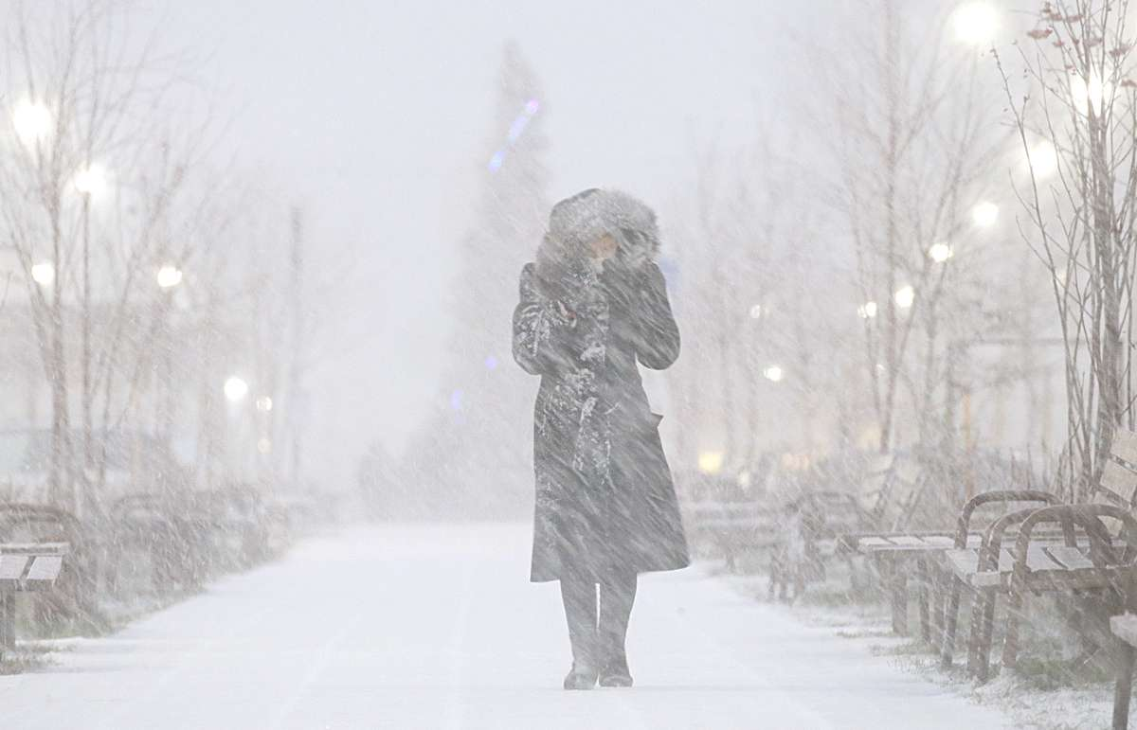

Декабрь
№1. Наблюдение за свежевыпавшим снегом
№2. Наблюдение за птицами зимой
№3. Наблюдение за растительностью
№4. Наблюдение за работой дворника зимой
№5. Наблюдение за снегом
№6. Наблюдение за березой
№7. Наблюдение за синицей
№8. Знакомство с пешеходной дорожкой в зимнее время
№9. Наблюдение за проезжей частью дороги
№10. Наблюдение за ветром

